PETEK, 20.11. 2020
SLJ  +  LUM | Volk in sedem kozličkov: brata Grimm  Danes pa so na vrsti lutke. Ja, prav sami jih boste naredili in poskusili odigrati kakšen delček zgodbice. Izdelali boste 2 lutki - volka in kozlička.  Lahko jih izdelaš iz tulcev 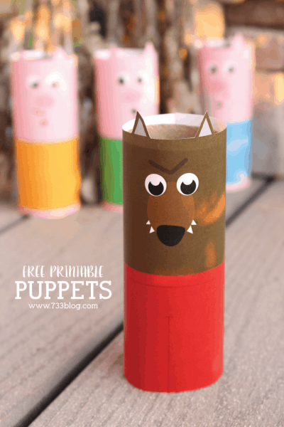, lahko so lutke za na prst 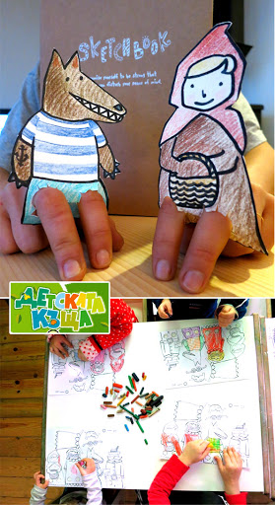 ali pa na palici 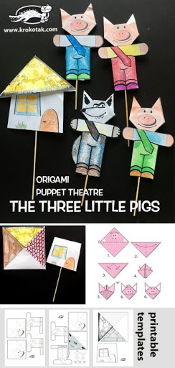.  Ko boš imel lutki izdelani je čas za predstavo. Poskusi odigrati vsaj kakšen prizor: npr. ko volk potrka na vrata in se pretvarja, da je mama koza. Pomembno je, da poskusiš uporabiti podobne besede, kot so bile v zgodbici.  Seveda pa lahko odigraš tudi celo zgodbo.  Upam, da se boš zabaval pri ustvarjanju in igranju.  Vesela bom kakšne fotografije.
SPO | Ohranjanje zdravja, preventivno vedenje  Zadnjič ste si pogledali posnetke o umivanju rok in zakaj je to pomembno. Se še spomniš zakaj? Zato ker z rokami prijemamo vse okoli nas in se umažejo, na njih pridejo bakterije in bacili, ki pa so škodljivi za naše zdravje. Zaradi tega lahko zbolimo. Zato je zelo pomembno da si umivamo roke-predvsem pred jedjo, po uporabi stranišča, ko pridemo iz igrišča…  Danes pa si bomo pogledali še eno stvar, ki je zelo pomembna-to je umivanje zob.  Poglejte si posnetek o pravilnem umivanju zob.  https://www.youtube.com/watch?v=Or-x6EhAfSo  Si jih umivate tako? Vaša naloga je, da si jih zvečer umiješ tako kot je pokazala gospa na posnetku. Bodi temeljit, da bodo zobki res zelo čisti in bodo vaši nasmehi še bolj sijoči  Za konec si lahko pogledate še eno zabavno pesmico o umivanju zobkov in ob njej zaplešete…  https://www.youtube.com/watch?v=gUij2Dsb4xc

HURA…tedna je konec! Uspešno si zaključil-a vse naloge! Uživaj v vikendu

učiteljica Jasmina

